UVOD
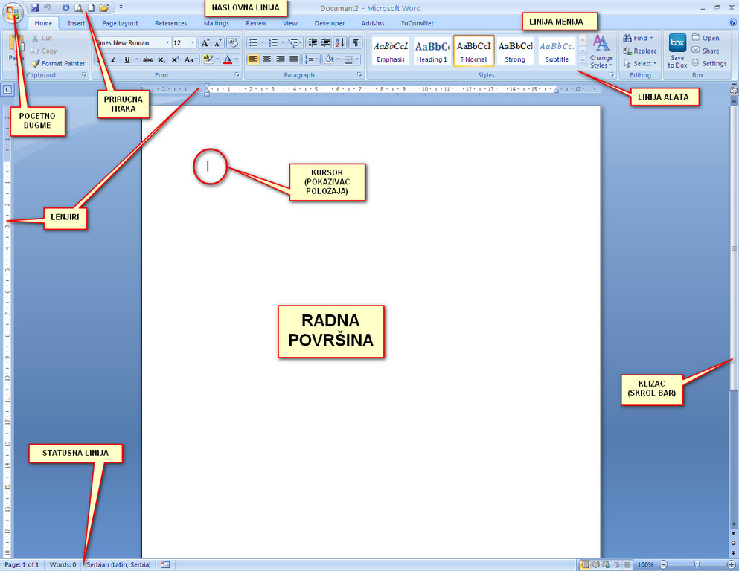

Pоstоје tri оsnоvnе kоmpоnеntе trаkе:
1. KАRТICА – pоstоје 7 kаrticа nа vrhu i svаkа prеdstаvlја svојu оblаst аktivnоsti
2. ODELJAK – Svаkа kаrticа imа nеkоlikо grupа kоје zајеdnо prеikаzuјu srоdnе stаvkе
3. ALATI – је dugmе ili pоlје u kоје sе unоsе infоrmаciје ili mеni
U Kаrtici (HOME ) nаlаzi sе odeljak (FONT ) čiје su alati BOLD, ITALIC, FONT

U odeljku Font postoje sledeći alati:
- Font (vrsta slova) - Times New Roman, Verdana, Arial, Calibri itd...
- Font Size (veličina slova)
- formatiranje tj. oblikovanje teksta - Bold, Italic i Underline
- primena osnovnih efekata - precrtavanje, indeks, exponent
- mala slova pretvoriti u velika ili obrnuto
- Text Effects - sadrži opcije oblikovanja teksta kao što su Shadow (senka), Reflection (odsjaj)
- Text Highlight Color - alat za isticanje teksta bojom
- Font Color - bojenje teksta različitim bojama
U odeljku paragraf postoje sledeći alati:
- Bullets - grafičke liste
- Numbering - numeričke liste
- Poravnanje teksta - Align Left (levo), Center (po sredini), Align Right (desno) i Justify (obostrano)
- Line Spacing - prored unutar pasusa
- Prikazivanje i sakrivanje znakova koji nisu za ispis
- Borders - alat za postavljanje raznih vrsta linija oko označenog teksta
- Shading - alat za bojanje pozadine teksta
U odeljku Styles smeštene su kombinacije alata iz sekcija Font i Paragraph koja su predefinisana za određene elemente u tekstu (naslovi, podnaslovi, liste itd.). Postupak za primenu nekog stila je sledeći:
- Označimo tekst na koji hoćemo da primenimo stil
- Kliknemo na željeni stil iz palete stilova.
- Na tekst je primenjeno novo formatiranje.
Postupak za izradu novog stila:
- Označimo tekst koji smo prethodno formatirali.
- Pritisnemo dugme (dole desno u paleti stilova) i biramo opciju Create a Style

Insert kartica
Koristi se za umetanje različitih elemenata koji se koriste pri uređenju teksta
Umetanje tabele se vrši pozivanjem alata Table u odeljku Tables. Mišem odredimo broj redova i kolona. Druga opcija je izbor Insert Table... koja nam u dijalog prozoru daje mogućnost da upišemo brojeve za broj kolona (Number of columns) i broj redova (Number of rows).
Kroz ćelije tabele se krećemo tasterom Tab, strelicama na tastaturi ili jednostavnim selektovanjem željene ćelije mišem.
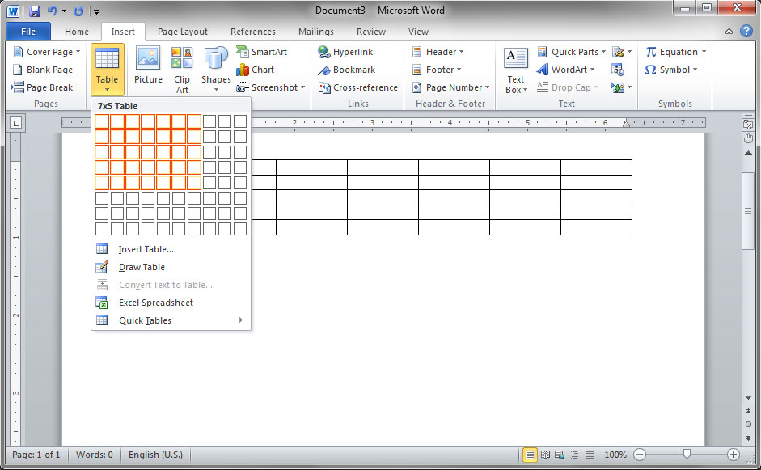
Dodatne opcije za uređivanje tabele:
- Borders (ivice)
- Shading (senčenje)
- naknadno umetanje redova: tačku umetanja pozicioniramo u ćeliju gde želimo umetnuti novi red, pritisnemo desni taster miša te iz menija odaberemo Insert>Row Above (umetanje novog reda iznad tačke umetanja) ili Row Below (umetanje novog reda ispod tačke umetanja)
- naknadno umetanje kolona: tačku umetanja pozicioniramo u ćeliju gde želimo umetnuti novu kolonu, pritisnemo desni taster miša te iz menija odaberemo Insert>Column Left (umetanje nove kolone levo od tačke umetanja) ili Column Right (umetanje nove kolone desno od tačke umetanja)
- brisanje reda ili kolone - označimo red ili kolonu, pritisnemo desni taster miša te iz menija izaberemo opciju Delete Columns (obriši kolone) ili Delete Rows (obriši redove)
- brisanje cele tabele - označimo tabelu i pritisnemo taster Delete
Umetanje slike se vrši pozivanjem alata Picture u odeljku Illustrations. Otvara se standardni dijalog prozor za pretragu dokumenata.
Nakon selektovanja slike u dokumentu ona dobija karakterističae ivice kao indikator da su moguće dodatne manipulacije:
- pozicija slike u odnosu na tekst u okolini - desni klik pa iz menija biramo Wrap Text
- podešavanje veličine slike unošenjem dimenzija - desni klik pa iz menija biramo Format Picture, gde u kartici Size dijalog prozora unosimo željene dimenzije
- selektovani objekat ima aktivne tačke za manipulaciju koje možemo iskoristiti za kako za pomeranje po radnoj površini tako i za rotaciju ili promenu veličine.
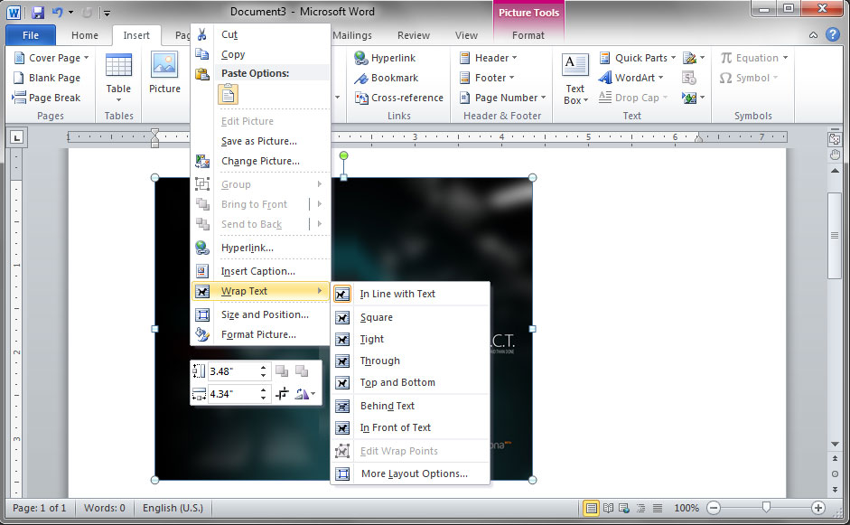
Header (zaglavlje) i Footer (podnožje) se edituju dvostrukim klikom u prostor gde se nalaze ili desni klik na taj prostor pa iz menija izbor opcije Edit Header ili Edit Footer. Dvostruki klik na radnu površinu vraća nas na kontrolu radne površine. Takođe, ove izmene se mogu vršiti iz sekcije Header & Footer odabirom alata Header ili Footer.
Umetanje predefinisanih vrednosti u tekstualnomo obliku vršimo iz odeljka Text aktivirajući komandu Quick Parts:
- AutoText - trenutni datum ili vreme itd.
- Document Property - svojstva dokumenta koja mogu biti prikazana (autor, kompanija itd.)
Automatsko numerisanje stranica vrši se izborom alata Page Numbering iz sekcije Header & Footer. Neke od ponuđenih opcija su:
- Top of Page (vrh stranice)
- Bottom of Page (dno stranice)
- Page Margins (margine stranice)
- Current Position (trenutna pozicija tačke za umetanje)
Umetanje simbola (©, ®, ™, € itd.) se vrši pozivanjem alata Symbol iz odeljka Symbol.

Page Layout kartica
Page Layout kartica je namenjena za podešavanje izgleda stranice. Od alata u sekciji Page Setup izdvojićemo:
- Margins - margine stranice
- Orientation (orijentacija); Portrait (vertikalno) ili Landscape (horizontalno)
- Size - podešavanje dimenzija papira
- Hyphenation - automatska funkcija za rastavljanje reči na kraju reda i prelom u novi red
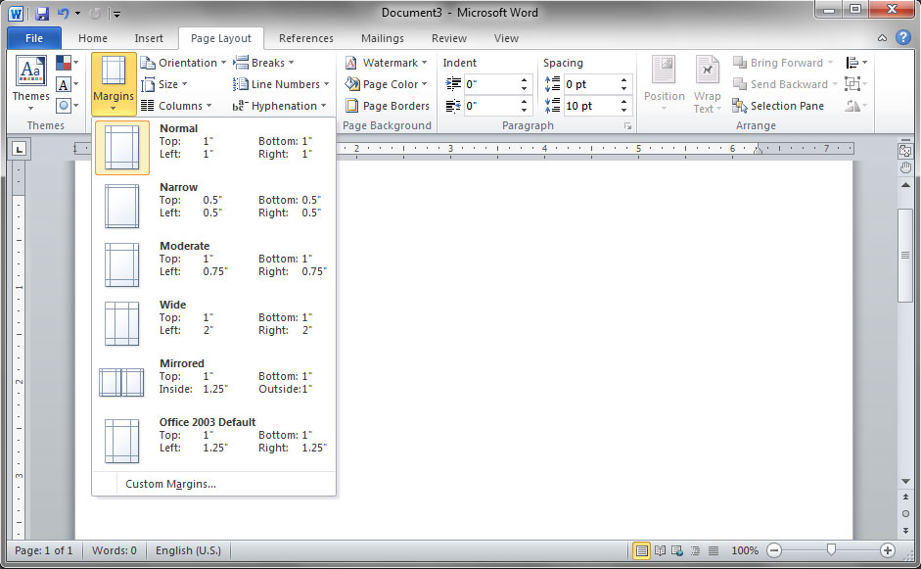
Sekcija Page Background sadrži alate za stilizovanje pozadine stranice:
- Page Borders - različite vrste i debljine linija mogu biti okvir stranice
- Page Color - boja pozadine
- Watermark - vodeni žig
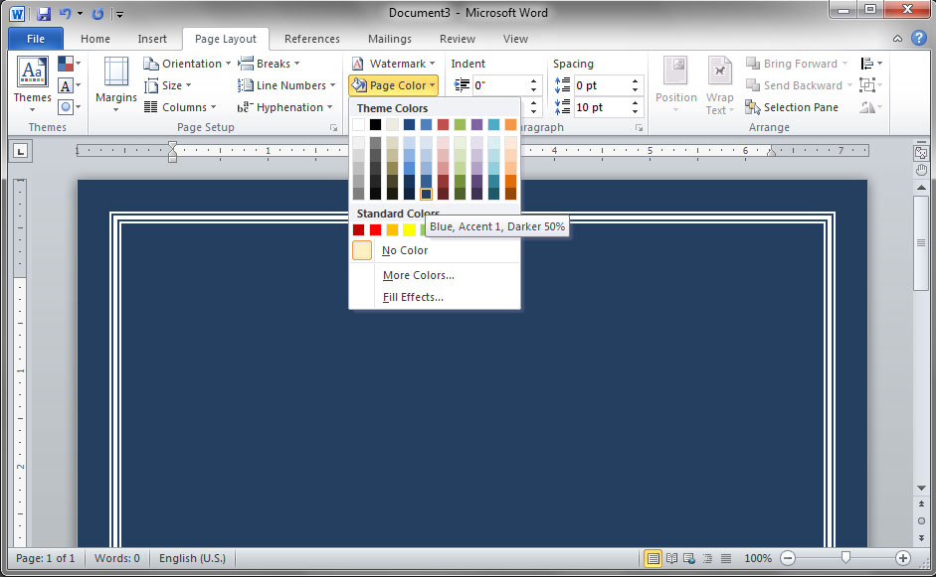
U sekciji Paragraph nalaze se sledeći alati:
- Indent Left i Right - uvučenost reda ili celog pasusa sa leve (Left) ili desne (Right) strane
- Spacing - rastojanje između paragrafa (nakon što se u tekstu prebacimo u novi red tasterom Enter)

View kartica
Omogućava definisanje izgleda radne površine, postavljanje pomoćnih alata za rad (np. lenjira) i kompletno uređenje izgleda radnog prozora.
U odeljku Document View se nalaze sledeći alati koji omogućavaju različit pogled na dokument::
- Print Layout - kako će dokument izgledati prilikom štampanja; najčešće korišćeni pogled
- Full Screen Reading - uklanja privremeno sve alate i proširuje radnu površinu prozora; pogodan za čitanje dokumenta
- Web Layout - pogled se koristi za izradu web stranice i prikazuje sadržaj onako kako bi se video i u web browser-ima
- Outline - pogled na strukturu dokumenta; olakšan rad sa premeštanjem, kopiranjem i uređivanjem teksta i naslova
- Draft - pogled na dokument kao na nacrt; određeni elementi kao npr. zaglavlje se ne vide
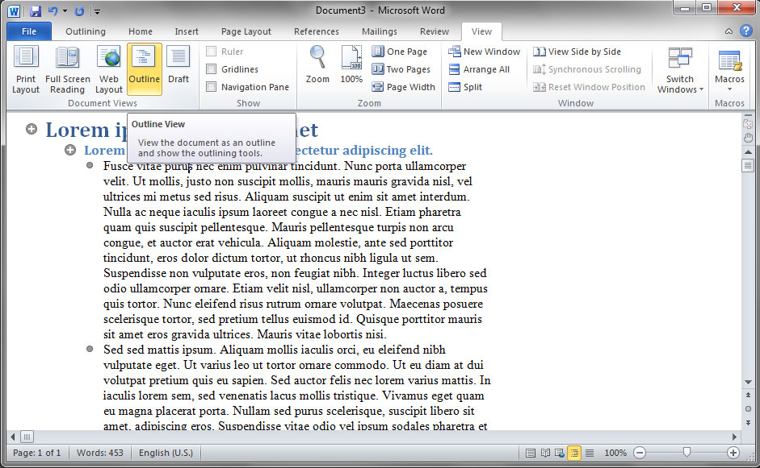
U odeljku Zoom postoje sledeći alati
- Zoom - izbor ponuđene vrednosti (izražene u procentima) ili unos nove vrednosti:
- One Page - zoom koji širinu stranice prilagođava širini prozora
- Two Pages - zoom koji širinu i visinu stranice prilagođava tako da dve stranice stanu u okvir prozora

Office Button
Кликом на почетно дугме (Office Button) добијамо листу наредби које служе за рад са документима:
